Предмет: Математика.

Тема урока: Площадь. Формула площади прямоугольника.

Тип урока: урок изучения и первичного закрепления нового материала

**Образовательная цель:** Вычислять площади фигур, используя формулы площади квадрата и прямоугольника.

**Формирование УУД:**

**Личностные действия:**

- формирование стартовой мотивации к изучению нового;

- формирование познавательного интереса к изучению нового;

- формирование навыков самоанализа и самоконтроля;

- формирование целевых установок учебной деятельности.

**Регулятивные действия:**

- умение ставить новые цели, самостоятельно оценивать условия достижения цели;

- формировать постановку учебной задачи на основе соотнесения того, что уже известно и усвоено учащимися, и того, что еще неизвестно;

- формировать способность к мобилизации сил и энергии; способность к волевому усилию в преодолении препятствий;

- осознавать учащимся уровень и качество усвоения результата.

**Познавательные действия:**

- выявлять особенности разных объектов в процессе их рассматривания;

- приводить примеры в качестве доказательства выдвигаемых положений;

- владеть общим приемом решения учебных задач;

- уметь строить рассуждения в форме связи простых суждений об объекте.

**Коммуникативные действия:**

- формировать навыки учебного сотрудничества в ходе работы;

- развивать умение точно и грамотно выражать свои мысли, отстаивать свою точку зрения.

1. Организационный момент.

Ребята, как обычно, мы решим сегодня немало задач. Только сегодня мы будем не только решать готовые задачи, но и составлять свои. Вы увидите, что это не так просто, но также интересно. Каждой группе из четырех человек дан пустой конверт, в который будете собирать слова после каждого этапа урока. Из полученных слов в конце урока нужно будет придумать задачу.

2. Актуализация субъективного опыта обучающихся.

1) Какое математическое понятие объединяет эти картинки?

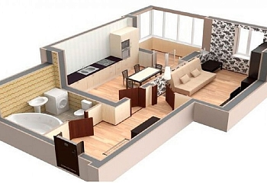 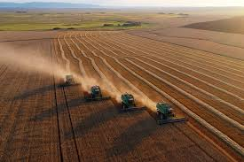 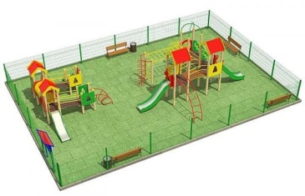

Ответ: площадь.

2) Исключите лишнее? Почему?

а га см м2

3) Найдите площади фигур, если они состоят из квадратов с площадь 1.

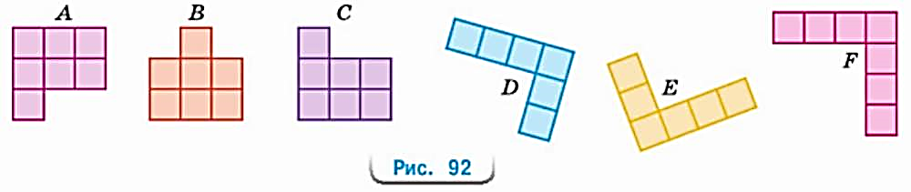

- Сформулируем цель и задачи урока.

3. Восприятие нового материала.

Практическая работа (работа в парах). Перед вами на столах прямоугольник и квадрат с площадью 1 см2. Давайте найдем площадь прямоугольника (15).

Как еще можно получить площадь данного прямоугольника 15? (Умножить две соседние стороны).

Как называются стороны прямоугольника? (длина и ширина)

Как записать формулу нахождения площади прямоугольника? S=ab

Теперь поработаем с большим квадратом. Найдем его площадь (49).

Как записать формулу нахождения площади квадрата? S=a2.

4. Включение нового знания в систему знаний. Решают группами по 4 человека. Учитель проверяет.

**1) МАЛЯРЫ**

Летом на каникулах Маша и Антон решили помочь дедушке покрасить беседку и забор на дачном участке. Забор будет покрашен в зелёный цвет, беседка – в белый.

Сначала ребята решили подготовиться к покраске забора. Длина части забора, которую нужно покрасить, известна – 30 м.



Дедушка сказал, что высота забора 210 см. Красить забор нужно с двух сторон. Какую площадь нужно покрасить Антону и Маше в зелёный цвет?

*Запишите свой ответ в квадратных метрах. Объясните свой ответ.*

*Отв. 126*

2) **ФИНАЛ СОРЕВНОВАНИЙ**

На схеме дана разметка стадиона во время соревнований.

Площадь каждой из трёх беговых дорожек 120 м2, яма для прыжков в длину вместе с дорожкой для разбега – 200 м2, остальная территория стадиона – технические зоны, трибуны, газоны – занимает ту же площадь, что занимают яма и все беговые дорожки вместе.

Какова площадь стадиона?



Отв. 1120

3) **КОНСТРУКТОР «ФАНТАЗИЯ»**

Третьекласснице Кате подарили конструктор, в котором все детали сделаны из пластмассы и имеют форму геометрических фигур.

Ниже в таблице представлена информация о некоторых деталях конструктора, их количестве и окраске.



|  |  |  |  |  |
| --- | --- | --- | --- | --- |
| *Название детали* | *Форма детали* | | *Размеры детали* | *Количество деталей* |
| *Треугольник* | 2 см    *2 см* | | *Две стороны*  *По 2 см* | *16* |
| *Прямоугольник* | |  | 1 см, 3 см | *10* |

Катя решила выложить квадрат со стороной 6 см из фигур одной формы, которые имеются в её конструкторе.

|  |  |  |  |  |  |  |  |
| --- | --- | --- | --- | --- | --- | --- | --- |
|  |  |  |  |  |  |  |  |
|  |  |  |  |  |  |  |  |
|  |  |  |  |  |  |  |  |
|  |  |  |  |  |  |  |  |
|  |  |  |  |  |  |  |  |
|  |  |  |  |  |  |  |  |
|  |  |  |  |  |  |  |  |
|  |  |  |  |  |  |  |  |

Сторона клетки – 1 см.

Верно ли, что она сможет сложить такой квадрат только из треугольников или только из прямоугольников? Объясните свой ответ.

Отв. Неверно. Приведено объяснение, например, «Надо: 18 треугольников, а есть только 16; 12 прямоугольников, а есть только 10».

5. Проверка усвоения материала. После выполнения, обучающиеся меняются тетрадями и осуществляют проверку с эталоном на экране.



Сторона каждой клетки на рисунке равна 1 см. Найдите площадь каждой фигуры и заполните таблицу.



6. Рефлексия и домашнее задание.

После каждого этапа в ваших конвертах появились слова: ширина, длина, в три раза, площадь, огород. Составьте задачу. Решим ее.

Список литературы.

1) <https://restproperty.ru/zakoni/ploshchad-kvartir-v-turtsii/>

2) <https://rg.ru/2022/03/01/posevnaia-ploshchad-budet-uvelichena-pochti-na-odin-million-gektarov.html>

3) <https://детская-площадка.сайт/kompaniya/novosti/proektirovanie-detskoy-ploshchadki/>

4) Математика: 5 класс: учебник в 2 частях/ Н.Я. Виленкин, В.И. Жохов, А.С. Чесноков. – Москва: Просвещение, 2023

5) <http://skiv.instrao.ru/bank-zadaniy/matematicheskaya-gramotnost/>